BANDTEC – DIGITAL SCHOOL

CURSO DE TECNOLOGIA EM ANÁLISE E DESENVOLVIMENTO DE SISTEMAS

**Bruna Garcia Delfino**

**Giulianno Menegasse dos Santos Servilheira**

**Lucas Vinicius Alexandre Torres**

**Matheus Fernandes Costa**

**Pedro Lucas Da Silva**

**Ricardo Celso Micheletto Junior**

**Jobby Jobs**

**2020**

Sumário

**Visão do projeto** 3

**1.0 Apresentação do grupo** 3

**1.2 - Contexto de negócio e justificativa** 3

**2.0 Proto-persona** 4

**2.1.1 Informações/Comportamento** 4

**2.2 Proto-persona** 5

**2.2.1 Ana Paula** 5

**3.0 Mapa de empatia** 6

**4.0 Pesquisas** 7

**4.1 Pesquisa qualitativa** 7

**4.2 Pesquisa quantitativa** 9

**5.0 arquiteturas da solução** 11

**5.1 visão geral** 11

**5.2 componentes** 11

**5.3 bancos de dados** 14

**6.0 padrões de projeto** 15

**6.1 Diagrama de classes** 15

**7.0 Jornada do usuário** 17

**8.0 Considerações finais** 18

# **Visão do projeto**

## **1.0 Apresentação do grupo**

* 1. **–** O grupo Jobby Jobs é formado por Bruna Garcia Delfino – Scrum Master, Giulianno Menegasse – Arquiteto de solução, Lucas Vinicius Alexandre Torres – Desenvolvedor front-end, - Matheus Fernandes – Desenvolvedor Back-end, Pedro Lucas – Desenvolvedor Back-end e Ricardo Celso Michelleto Júnior – Desenvolvedor full-stack.

# **1.2 - Contexto de negócio e justificativa**

O projeto Jobby Jobs inicialmente surgiu com a ideia de criar uma espécie de “rede social” para trabalhadores informais focando no grupo de trabalhos “domésticos” como pintor, babá, diarista e pedreiro. Após uma análise de mercado e de cenário priorizamos apenas o grupo de babás, visto que durante a pandemia a procura por babás teve um aumento de 12%, e porque o aumento dessa procura?

Durante o cenário da pandemia os idosos entraram no grupo de risco fazendo com que mães e pais e que deixavam os filhos em creches e até mesmo com os avós recorressem a outras alternativas mas com essa procura também vem a insegurança, o principal relato que tivemos é que a contratação geralmente só é feita com babás de “confiança” que esteja no seu ciclo social por exemplo se a babá trabalha para a família de um amigo(a)/parente porém com o aumento da procura a dificuldade em conseguir profissionais também aumenta.

“_ Há uma fila de espera para contratação. Os pais voltaram ao trabalho e não têm com quem deixar as crianças. Muitos pedem, inclusive, babás com experiência em didática de aula para auxiliar nos trabalhos escolares _ conta Cristina.”

Além do ponto de vista do contratante babás também relatam a falta de oportunidade por não terem experiencia nem referências de outras famílias

“Ser babá é desafiador – (Inicialmente) A gente fica com medo de não dar conta, porque não é um filho que é seu”

Pensando nisso a Jobby Jobs criou uma plataforma onde facilita a comunicação entre babá e contratante, onde a babá pode preencher seu perfil de acordo com horário de trabalho, dias de trabalho, o seu perfil profissional se ela cozinha e limpa e podendo adicionar seu orçamento pessoal e através disso o contratante pode olhar todas as características que precisa fazendo assim um “match” entre profissional e contratante.

## **2.0 Proto-persona**

**2.1 Júlia**

“Sou nova na cidade e não consigo achar babá confiável para cuidar do meu filho”

## **2.1.1 Informações/Comportamento**

20-30 anos  
Casada  
Programadora  
Utiliza muitos serviços via APPs

**2.1.2 Dores e necessidades**

Precisa de apoio de uma babá 3 vezes na semana  
Ter uma babá de confiança, mas que nem sempre consegue agenda  
Prefere contratar babá que faça atividades domesticas nos dias trabalhados  
Tem orçamento limitado para a atividade

**2.1.3 Soluções potenciais**

App para prestação de serviços de babás (similar ao Uber)  
Processo de cadastro e classificação de babás  
Seleção de serviços específicos

## **2.2 Proto-persona**

## **2.2.1 Ana Paula**

“Sou nova no ramo das babás, e também atuo como diarista. Não possuo muita experiência, por isso encontro dificuldade em divulgar o que faço”

**2.2.2 Informações/Comportamento**

23~35 anos

Solteira

Diarista (Nova no ramo).

Mora em São Paulo.

Busca por soluções que divulguem

seu trabalho.

**2.2.3 Dores e necessidades**

Dificuldades:

Demonstrar confiança para contratação.

Apresentar referências profissionais.

Conseguir serviços regularmente, pois sou nova no ramo.

Necessidades:

Se sustentar.

Gerar confiança em seu trabalho.

Ganhar experiência e clientes.

**2.2.4 Soluções potenciais**

App para prestação de serviços de diaristas (similar ao Uber)

Processo de cadastro e classificação de diaristas

Seleção de serviços específicos.

## **3.0 Mapa de empatia**

**3.1 Júlia**

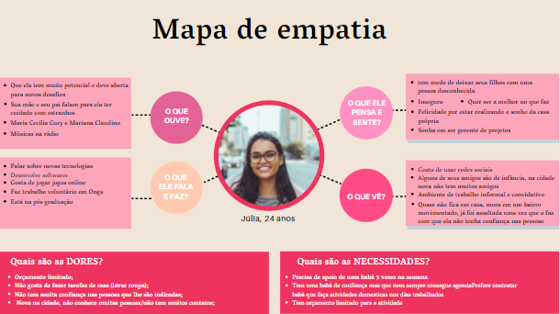

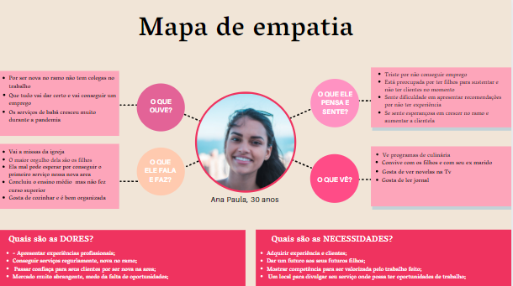**3.2 Ana Paula**

## **4.0 Pesquisas**

## **4.1 Pesquisa qualitativa**

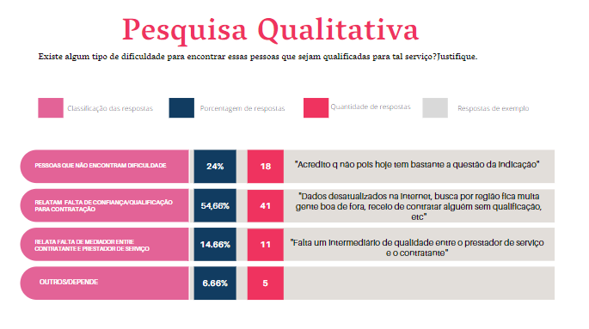

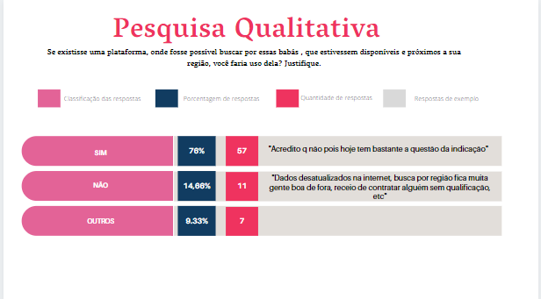

## **4.2 Pesquisa quantitativa**

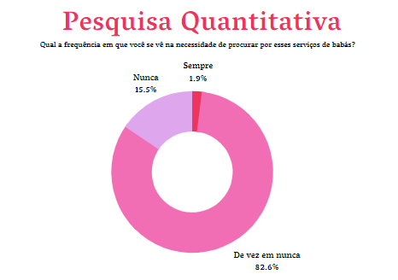

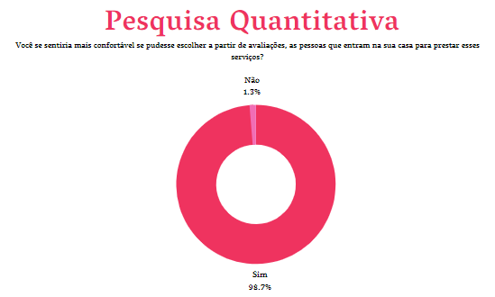

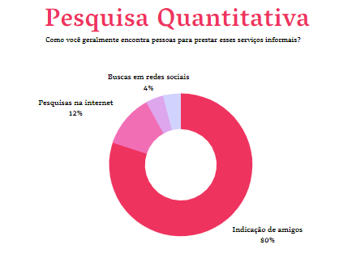

## **5.0 arquiteturas da solução**

## **5.1 visão geral**

## **5.2 componentes**

## **5.3 bancos de dados**

## **6.0 padrões de projeto**

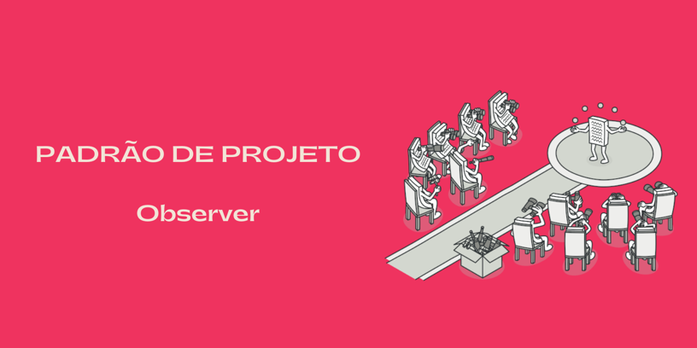

## **6.1 Diagrama de classes**

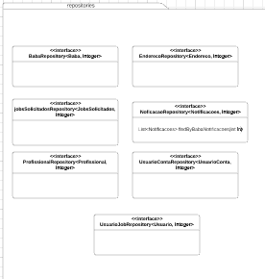

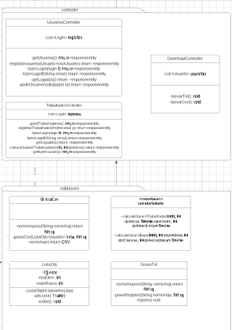

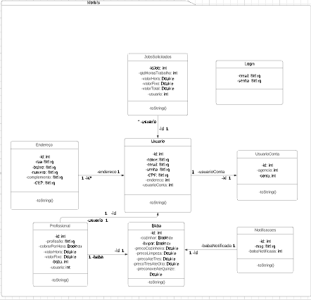

## **7.0 Jornada do usuário**

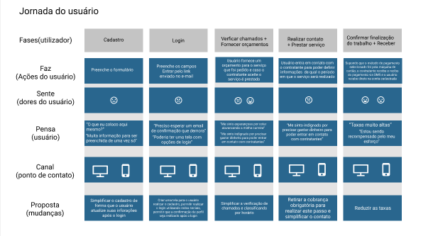

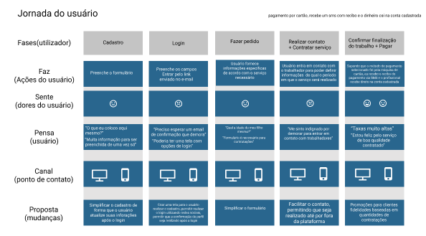

## **8.0 Considerações finais**